Федеральное государственное бюджетное образовательное учреждение высшего профессионального образования
«РОССИЙСКАЯ АКАДЕМИЯ НАРОДНОГО ХОЗЯЙСТВА И ГОСУДАРСТВЕННОЙ СЛУЖБЫ
при ПРЕЗИДЕНТЕ РОССИЙСКОЙ ФЕДЕРАЦИИ»

Факультет «Международный институт государственной службы и управления»
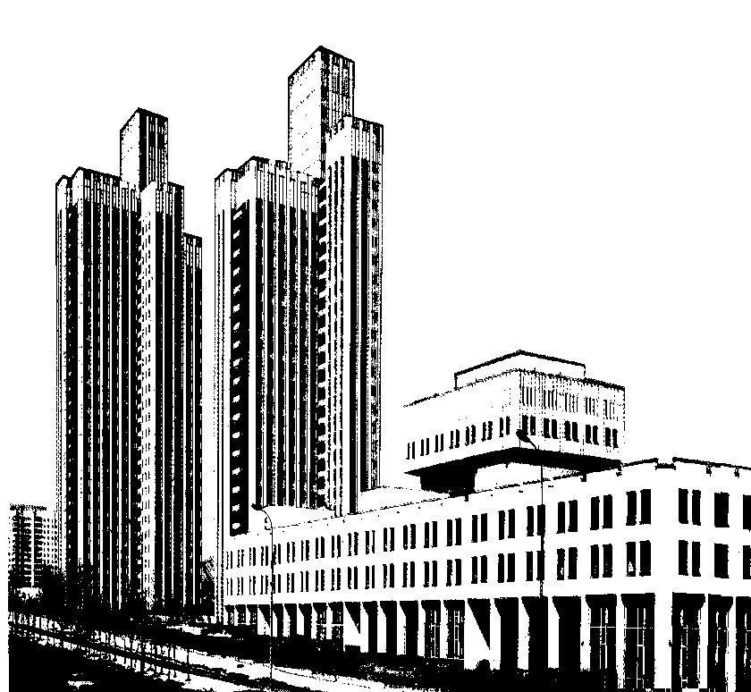 |  | РАСПИСАНИЕ ЗАНЯТИЙ  по программе повышения квалификации:  «Правовое и информационно-аналитическое обеспечение законодательной деятельности»  28 октября 01 ноября 2013 г.  МОСКВА - 2013 г.

ДНИ | ЧАСЫ | ТЕМА ЗАНЯТИЯ | ПРЕПОДАВАТЕЛЬ
28 октября понедельник | 09.00-09.30 | Регистрация участников. Открытие курсов повышения квалификации | Бошно Светлана Владимировна д.ю.н., профессор, заведующий кафедрой РАНХиГС при Президенте РФ
 | 09.30-10-20 | Учет принципов и норм международного права в национальном законодательстве. Законодательная деятельность стран – участников СНГ. Модельное законодательство. Единство принципов законодательства стран – участников СНГ | Сазонова Кира Львовна, к.ю.н доцент кафедры РАНХиГС пр Президенте РФ
 | 10.30-11.40 | Информационно-аналитическое обеспечение законодательного процесса. Методология и методы информационно-аналитической деятельности в законотворчестве. Аналитические службы законодательного органа | Исаков Владимир Борисович, д.ю.н. профессор заслуженный юрист Российской Федерации, заведующий кафедрой НИУ ВШЭ
 | 11.50-12.50 | Система государственного управления. Система и структура государственных органов Технологии и методы организации исполнения полномочий органов государственной власти: современные системы государственного управления (механизмы взаимодействия | Лапина Марина Афанасьевна, д.ю.н., профессор кафедры РАНХиГС при Президенте РФ

ДНИ | ЧАСЫ | ТЕМА ЗАНЯТИЯ | ПРЕПОДАВАТЕЛЬ
29 октября вторник | 09.30-11.05 | Понятие правотворчества. Виды правотворчества. Особенности законодательного процесса. Принципы и методы правотворчества. Требования к законотворческой деятельности.  Система нормативных правовых актов Российской Федерации. Факторы, влияющие на систему нормативных правовых актов Российской Федерации. Систематизация законодательства. Виды систематизации. Кодификация как особый метод правотворчества. Современные проблемы систематизации и кодификации российского законодательства. Свод законов Российской Федерации | Тихомиров Ю.А. д.ю.н., профессор, заслуженный деятель науки Российской Федерации, член-корреспондент Международной академии сравнительного права, гл. научный сотрудник Института законодательства и сравнительного правоведения при Правительстве РФ
 | 11.15-12.50 | Прогнозирование социально-экономических и социально-политических последствий правотворческих решений. Оценка регулирующего воздействия законопроектов. Оценка изменений в нормативном массиве в связи с принятием законопроекта | Павлушкин Алексей Владимирович, кандидат юридических наук, заведующий отделом мониторинга законодательства Института законодательства и сравнительного правоведения при Правительстве РФ

ДНИ | ЧАСЫ | ТЕМА ЗАНЯТИЯ | ПРЕПОДАВАТЕЛЬ
30 октября среда | 09.30-10.15 | Система нормативных правовых актов Российской Федерации. Факторы, влияющие на систему нормативных правовых актов Российской Федерации. Систематизация законодательства. Виды систематизации. Кодификация как особый метод правотворчества. Современные проблемы систематизации и кодификации российского законодательства. Свод законов Российской Федерации. Оценка изменений в нормативном массиве в связи с принятием законопроекта | Бошно Светлана Владимировна д.ю.н., профессор, заведующий кафедрой РАНХиГС при Президенте РФ
 | 10-15-11-05 | Законотворческая техника: понятие и система. Логика и структура закона. Структурные требования к законодательным актам. Юридическая экспертиза проектов нормативных правовых актов Лингвистические требования к законодательным текстам. Язык и текст закона  Антикоррупционная экспертиза проектов нормативных правовых актов. Проведение антикоррупционной экспертизы: методология, методики, прикладной инструментарий. Подготовка экспертного заключения
 | 11.15-12.50 | Законодательная деятельность в государствах различных правовых систем. Опыт компаративистских исследований законодательного процесса | Симонишвили Лия Робертовна, к.ю.н., доцент кафедры МЭСИ, доцент

ДНИ | ЧАСЫ | ТЕМА ЗАНЯТИЯ | ПРЕПОДАВАТЕЛЬ
31 октября четверг | 09.30-11.05 | Правоприменительная практика: понятие, виды. Влияние правоприменения на правотворческий процесс: понятие, формы. Анализ и мониторинг правоприменительной практики | Еременко Александр Сергеевич д.ю.н. профессор РАНХиГС при Президенте РФ
 | 11.15-12.50 | Конституционные критерии, ограничивающие свободу законодателя.  Обжалование нормативных правовых актов. Участие судебной власти в законодательном процессе. | Михайлов Виктор Камоевич к.ю.н. заместитель начальника Аналитического  управления Аппарата Уполномоченного по правам человека в Российской Федерации, государственный советник РФ 1 класса

ДНИ | ЧАСЫ | ТЕМА ЗАНЯТИЯ | ПРЕПОДАВАТЕЛЬ
1 ноября  пятница | 09.30-11.05 | Источники законодательного процесса: законодательство, парламентские обычаи, прецеденты и другие формы правового регулирования правотворчества. Регламент палаты законодательного органа | Сивков Алексей Львович, Начальник отдела организационного обеспечения заседаний Государственной Думы к.ю.н.
 | 11.15-12.50 | Стадии законодательного процесса. Законодательная инициатива. Принятие законопроекта палатами органа. Подписание законопроекта. Опубликование текста нормативного правового акта. Участие в законодательном процессе органов исполнительной и судебной власти. Роль Правительства Российской Федерации в законодательном процессе | Ковалев Александр Михайлович, референт Правового управления Государственной Думы Федерального Собрания Российской Федерации

